Titel: Techniek handreiniging

Techniek handreiniging met (vloeibare) zeep
Bij niet-zichtbaar verontreinigde handen heeft handdesinfectie met handalcohol de voorkeur boven handreiniging met vloeibare zeep. Handdesinfectie is meer huidvriendelijk en geeft een grotere kiemreductie.Handalcohol heeft geen reinigende werking, daarom worden handen altijd met water en vloeibare zeep gewassen:
- bij zichtbaar vuil;
- bij plakkerig aanvoelen;
- bij natte handen
- In het ziekenhuis: na bezoek aan het toilet. (in andere settings kiest de zorgverlener tussen handdesinfectie of handreiniging met zeep.
Handalcohol[1] heeft veel minder effect bij infecties met het NORO-virus en Clostridium Difficile. Daarom worden ook dan de handen gewassen met water en zeep. Gebruik geen elektrische handdroger voor het drogen van de handen. Het drogen duurt te lang en mechanisch verwijderen van micro-organismen (door middel van het droogdoekje) wordt gemist. Bovendien droogt de huid uit, wat een onnodige extra belasting van de huid betekent.

Werkwijze

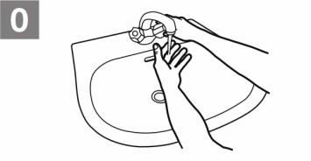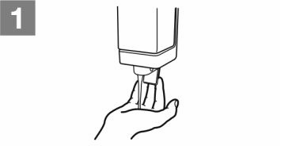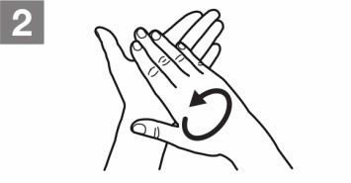
Maak de handen nat met water uit een flink stromende kraan.

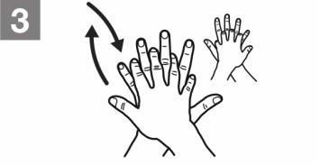
Wrijf de rechter handpalm over linker handrug met verstrengelde vingers en vice versa.

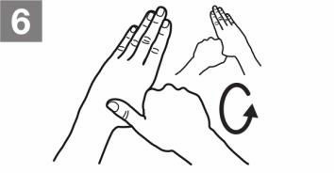
Draai met de duim van de linkerhand in de rechter handpalm en vice versa.

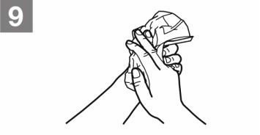
Droog de handen goed af met een wegwerpdoekje.
Gebruik genoeg zeep voor het totale handoppervlak. Raak het tuitje van de dispenser niet aan.

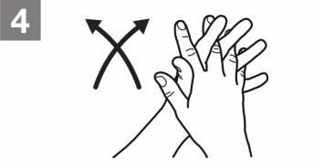
Wrijf de handpalmen tegen elkaar met verstrengelde vingers.

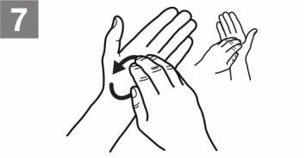
Wrijf en draai met de samengeknepen vingers van de rechterhand in de linker handpalm en vice versa.

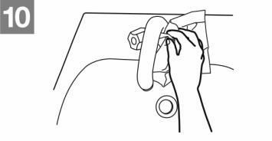
Gebruik het wegwerpdoekje om de kraan dicht te draaien.
Wrijf de handpalmen op elkaar.

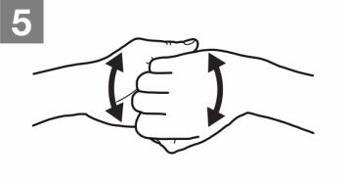
Wrijf met ineen gehaakte vingers tegen de andere handpalm.

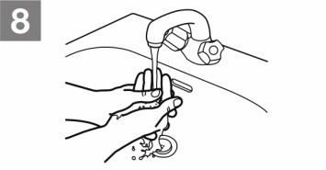
Spoel de handen goed af met water.

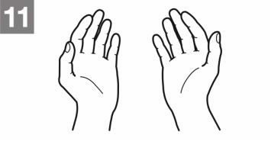
De handen zijn nu schoon.

Figuur: Poster ‘How to Handwash’ WHO 2009

Bronnen
- Werkgroep Infectie Preventie (2004). Verpleeghuis- woon- en thuiszorg : Handhygiëne. Leiden: Werkgroep Infectie Preventie.
- Werkgroep Infectie Preventie (2007). Handhygiëne medewerkers [Ziekenhuizen]. Leiden: Werkgroep Infectie Preventie.
- Landelijk Centrum Hygiëne en Veiligheid (2016). Hygiënerichtlijn voor verpleeghuizen, woonzorgcentra en kleinschalig wonen. Amsterdam: Landelijk Centrum Hygiëne en Veiligheid.
- Landelijk Centrum Hygiëne en Veiligheid (2015). Hygiënerichtlijn voor instellingen voor volwassenen met een lichamelijke of verstandelijke beperking. Amsterdam: Landelijk Centrum Hygiëne en Veiligheid.
- Hygiënerichtlijn voor instellingen voor volwassene met een lichamelijke of verstandelijke beperking, september 2015.
- Landelijk Centrum Hygiëne en Veiligheid (2015). Hygiënerichtlijn voor instellingen voor kinderen met een lichamelijke of verstandelijke beperking. Amsterdam: Landelijk Centrum Hygiëne en Veiligheid.
- Landelijk Centrum Hygiëne en Veiligheid (2011). Hygiënerichtlijnen voor Psychiatrische inrichtingen. Amsterdam: Landelijk Centrum Hygiëne en Veiligheid.
- Werkgroep Infectie Preventie (2008). Handhygiëne medewerkers [Revalidatiecentra]. Leiden: Werkgroep Infectie Preventie.
- World Health Organization (2009). Poster how to handwash.
[1] Sterillium Virugard is een handdesinfectiemiddel dat gebruikt kan worden bij virale infecties.

Publicatiedatum
Gepubliceerd op 01-12-2016. © Copyright Vilans 2016

